**Расписание ВПР 2025 г. 4-8 класс**

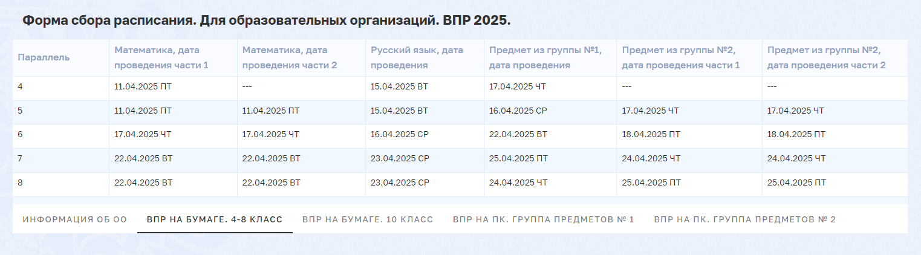

**Расписание ВПР 2025 г. 10 класс**

